**Дата:** 06.05.2022 **Урок:** образотворче мистецтво **Клас: 2**

**Тема.** **Рекламуємо красиве і корисне. Реклама. Створення реклами улюбленого соку з веселим героєм (матеріали за вибором).**

**Мета: розширити знання учнів про рекламу; пояснити роль реклами в житті людини, як може реклама впливати на рішення і поведінку людини;** формувати художньо-естетичне ставлення до дійсності, інтерес до пізнання культури народів, фантазію; **виховувати бажання приймати свідомі та виважені рішення**

**Опорний конспект уроку**

**1.**  **Мотивація навчальної діяльності.**

*Слайд2.* Прочитайте вірш та налаштуйтеся на роботу.

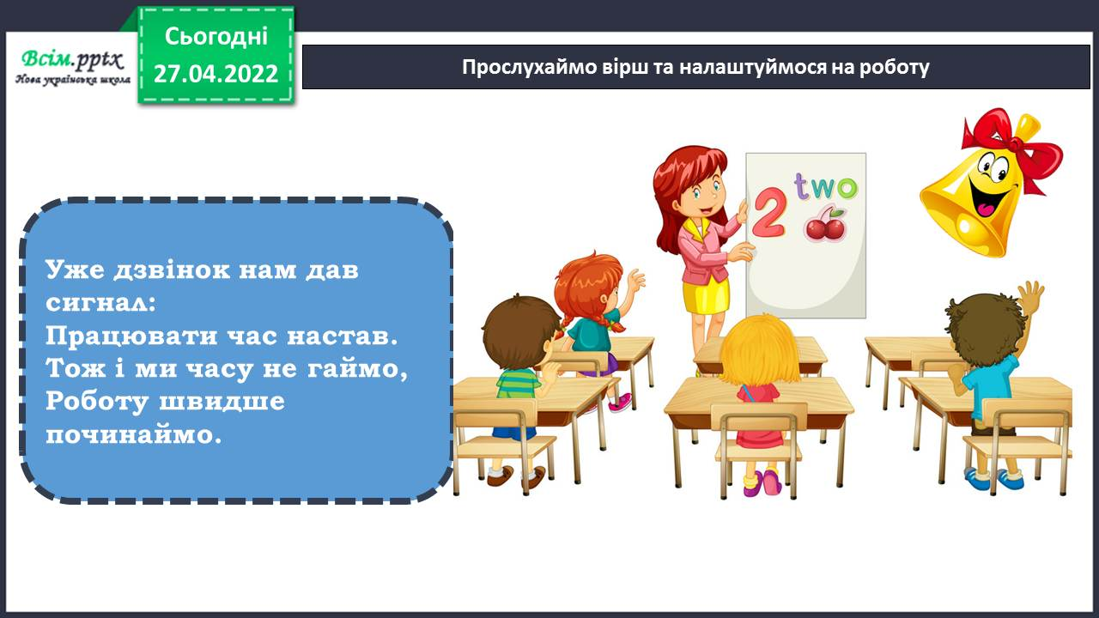

1. **Мотивація навчальної діяльності.**

*Слайд3-6.* Розгадайте ребус

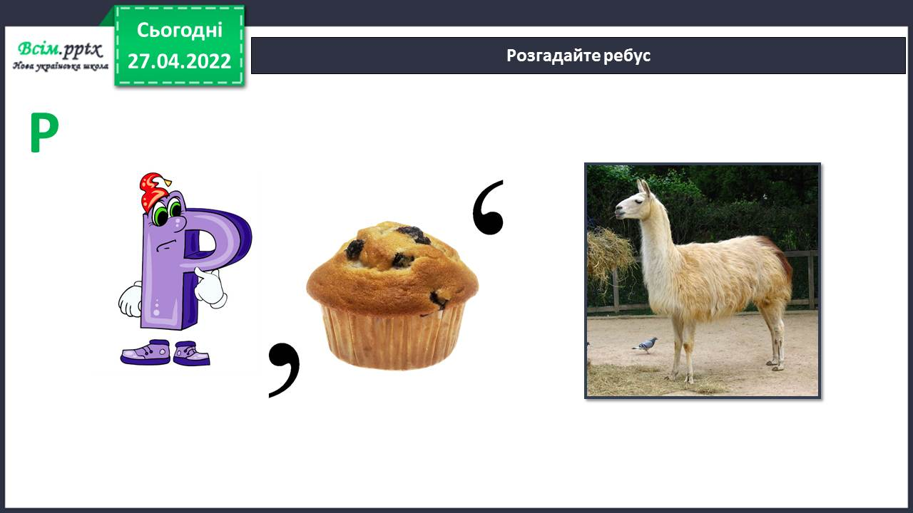

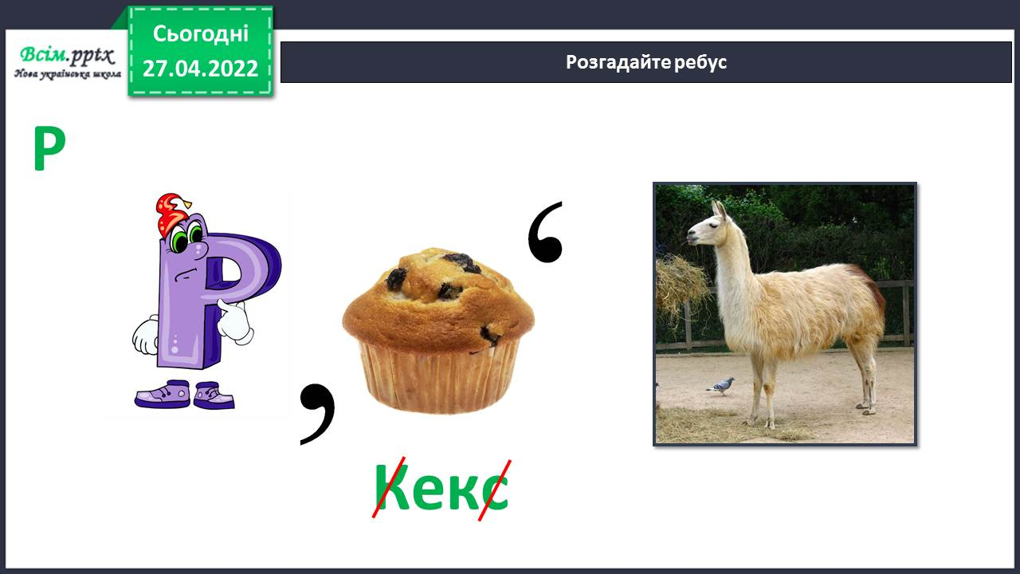

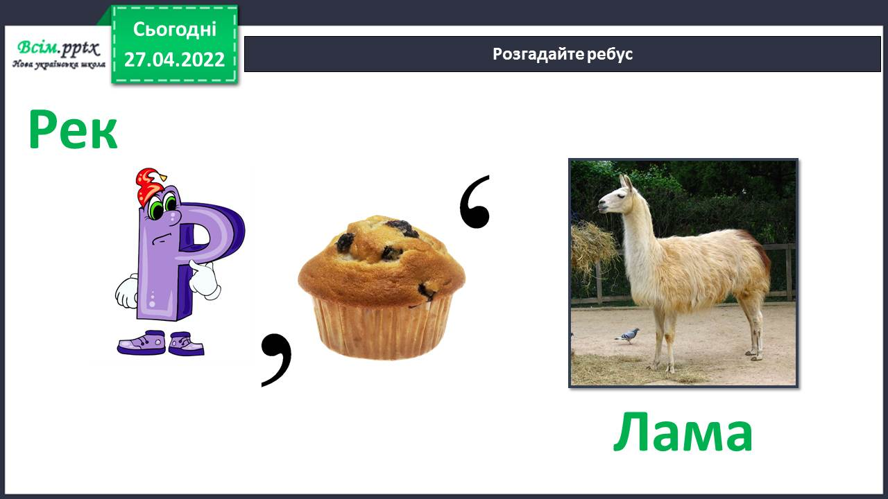

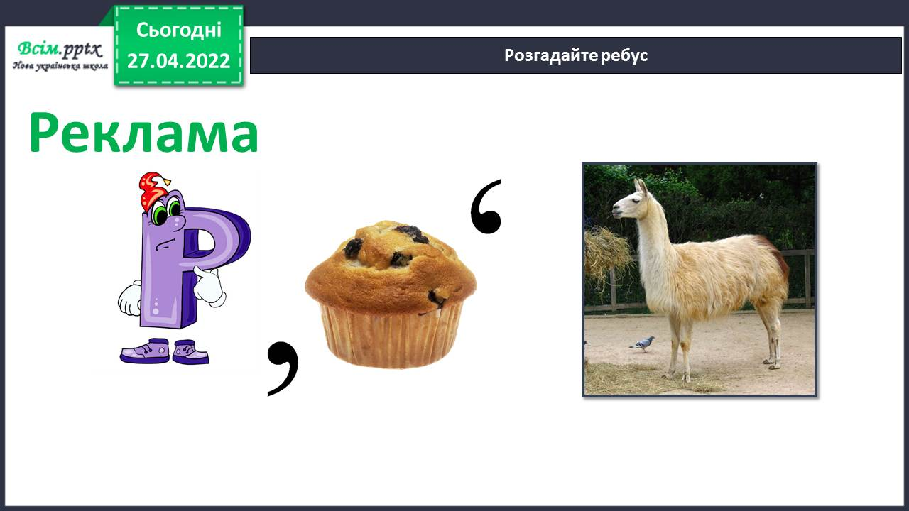

1. ***А*ктуалізація опорних знань.**

*Слайд7.* Гра «Мікрофон».

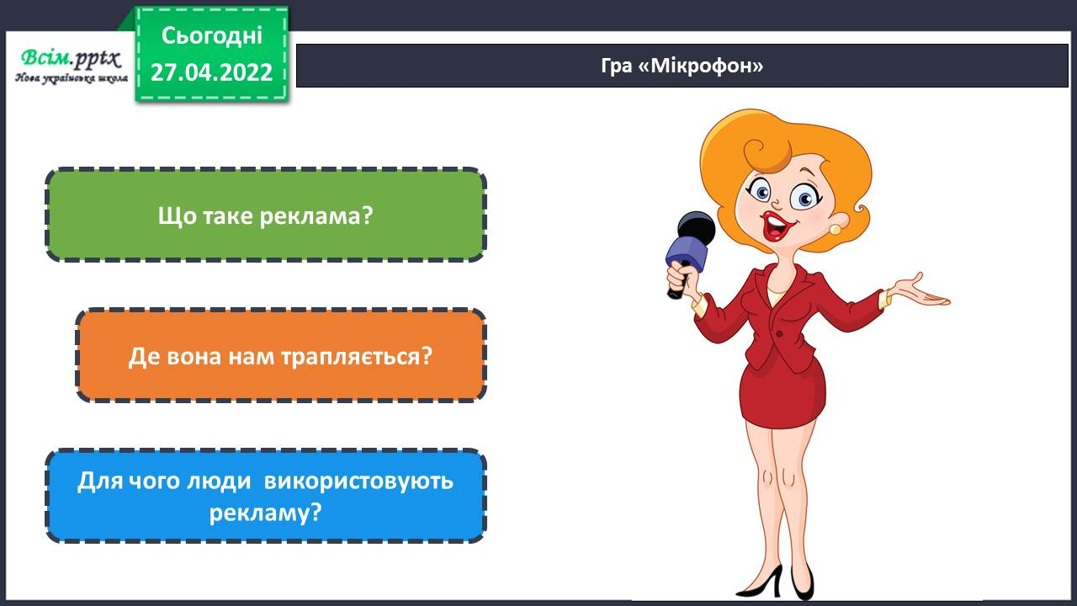

1. **Вивчення нового матеріалу.**

*Слайд 8-10.* Цікаво знати.

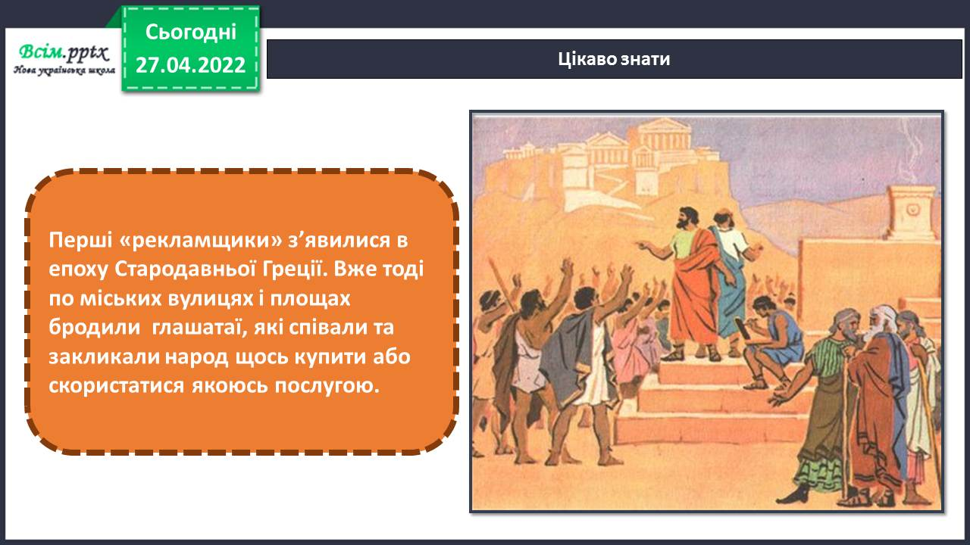

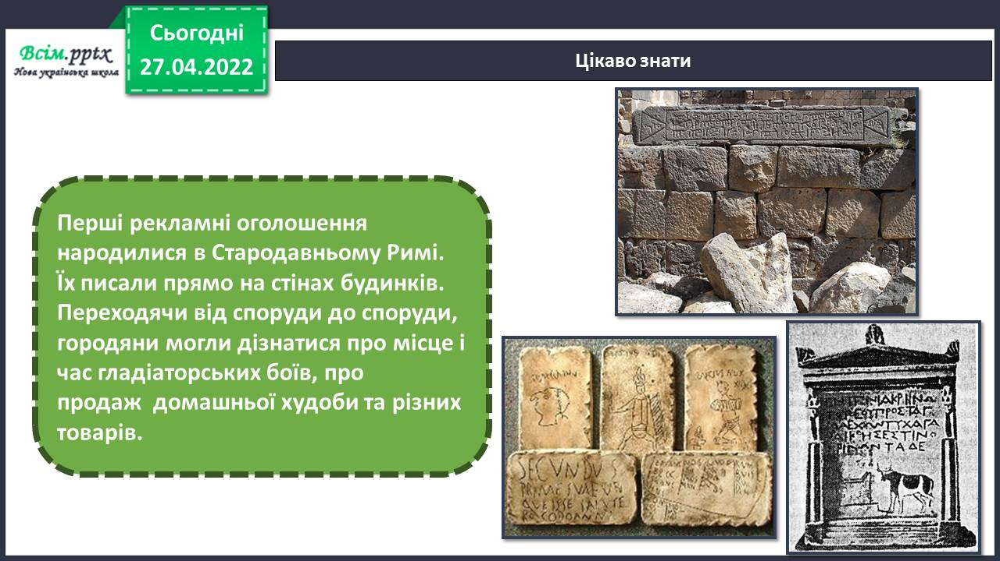

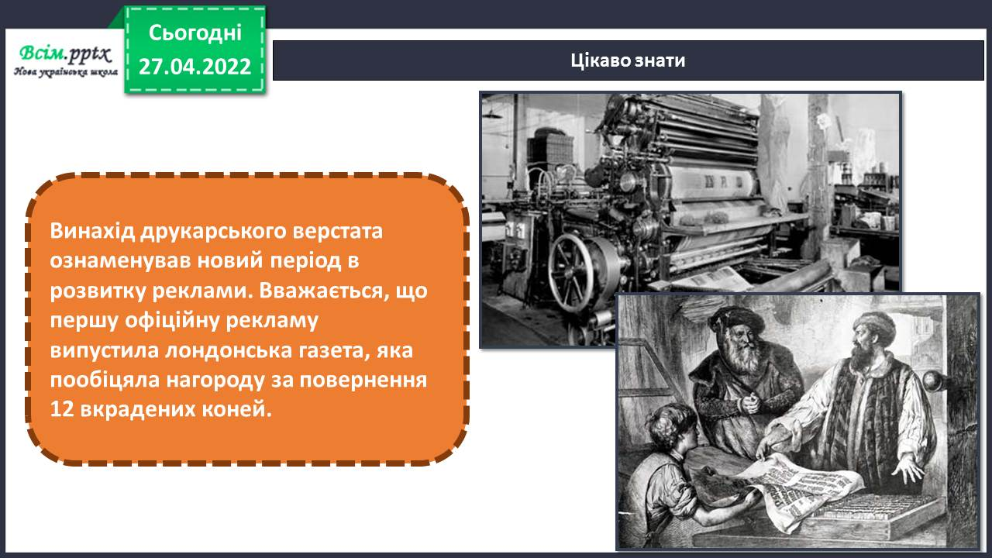

*Слайд11.* Мета реклами – продати більше товару. У ній гармонійно поєднуються малюнки, слова або вірші, музика, анімація.

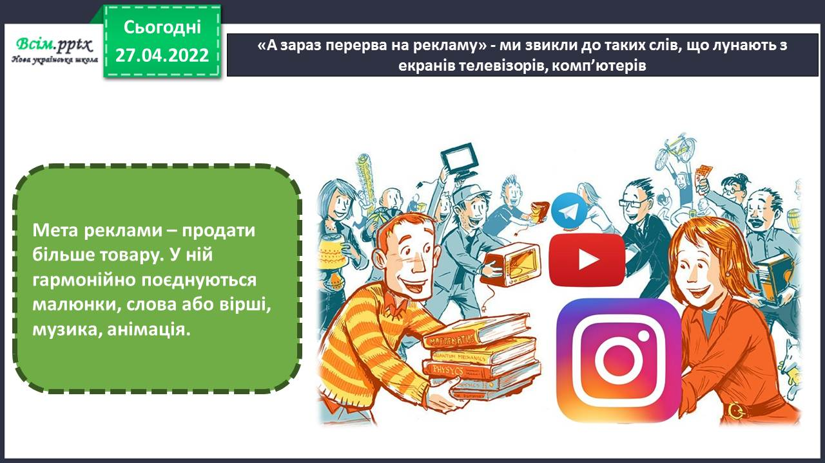

*Слайд12-15.* Гра «Дізнайся рекламу».

- Що рекламують у рекламах, які ви зараз переглянете?

<https://www.youtube.com/watch?v=gK05YtvA8EM>

<https://www.youtube.com/watch?v=qEVaSDJUpqg&feature=youtu.be>

<https://www.youtube.com/watch?v=YzGVxM1yl08>

<https://www.youtube.com/watch?v=_6stlg5l4e8>

*Слайд16.* Роздивіться реклами. Які кольори на них переважають? Охарактеризуйте зображених героїв. Чи привертають вони увагу?

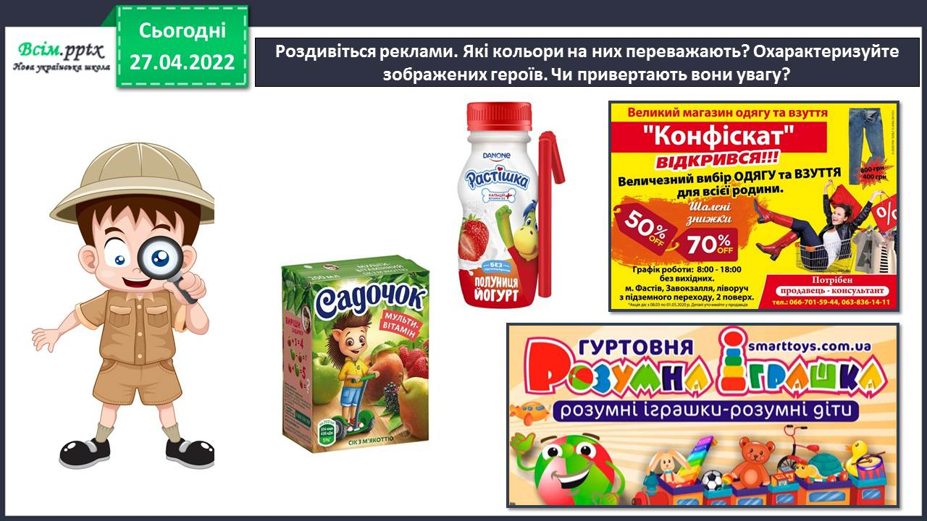

*Слайд17.* Здійснюючи покупку, ми мимоволі звертаємо увагу на розрекламовані товари.

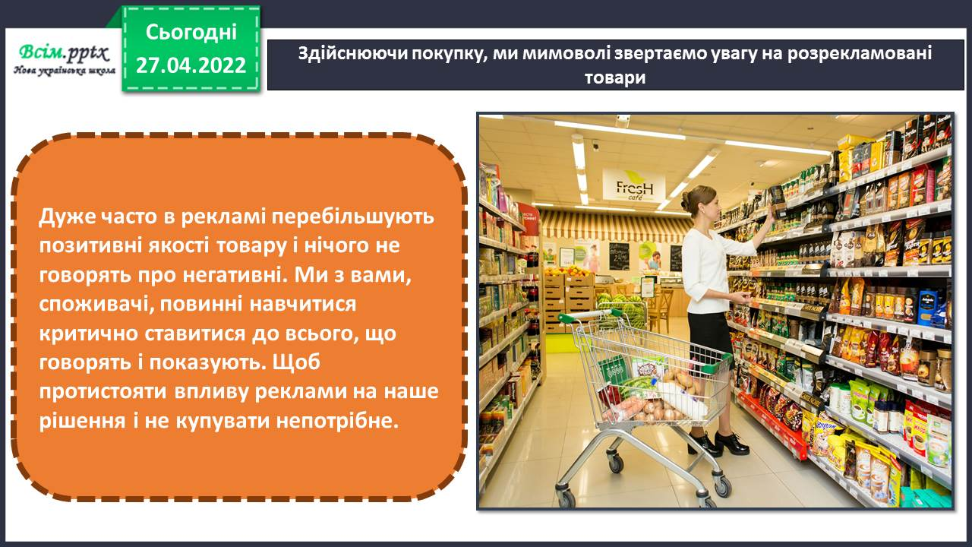

*Слайд18.* Фізкультхвилинка.

<https://www.youtube.com/watch?v=3sg5oJQmlBY>

1. **Практична діяльність учнів**

*Слайд19-20.* Правила безпеки на уроці образотворчого мистецтва.

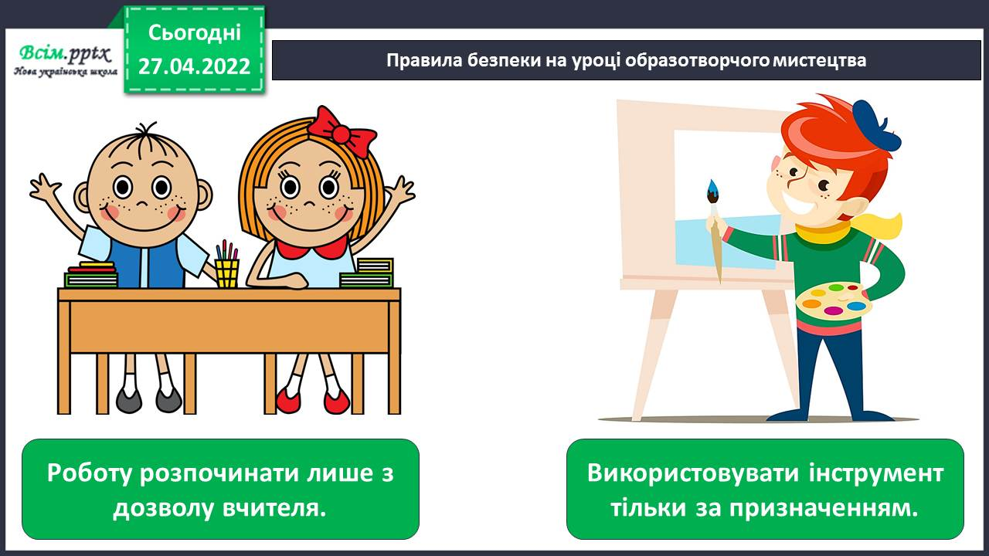

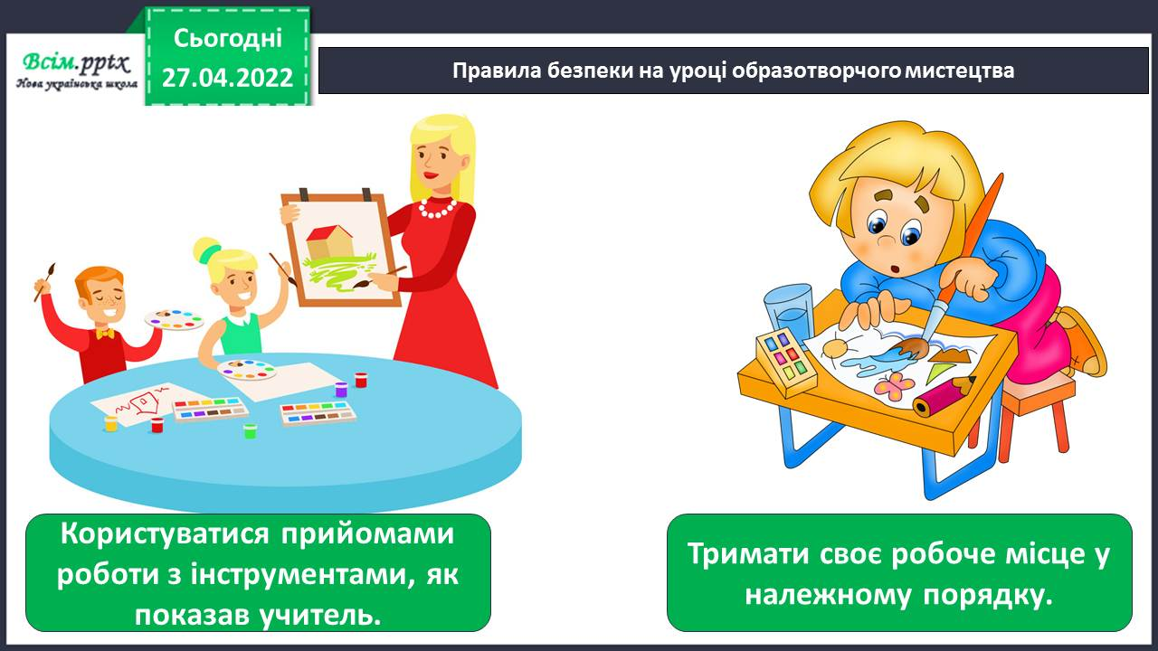

*Слайд21.* Пофантазуйте і створіть рекламу свого улюбленого соку з веселим героєм. За бажанням додайте рекламний девіз чи віршик.

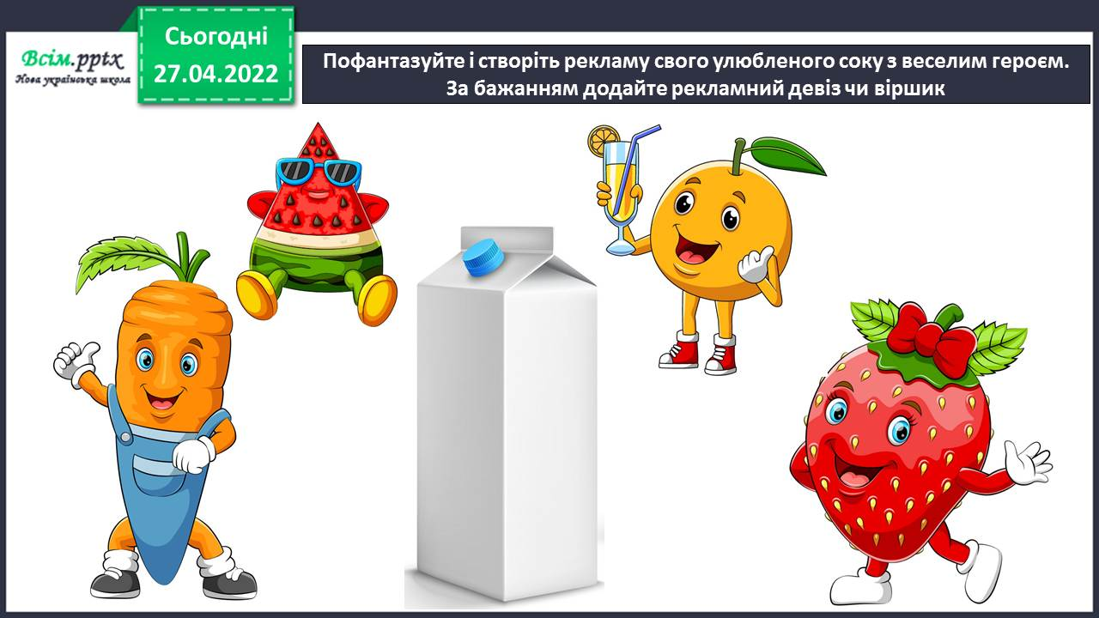

**Виконані роботи можна надіслати:**

1.На освітню платформу для дистанційного навчання HUMAN або

2.На електронну адресу **lvgorevich.55@gmail.com**

***Бажаю успіхів у навчанні!!!***